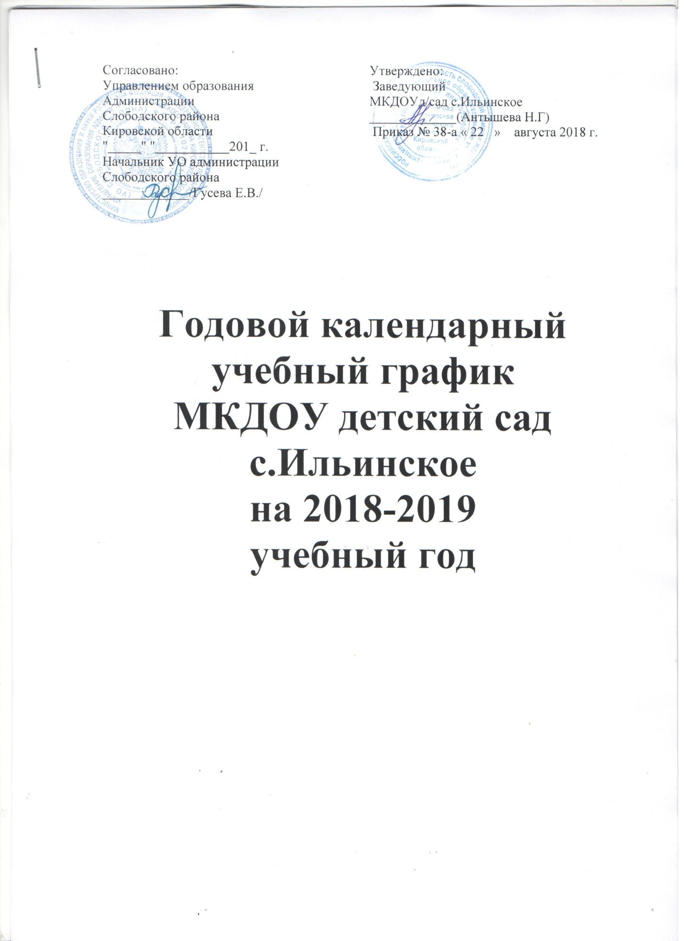

Годовой календарный график составлен с учётом требований СанПин, Устава ДОО.
В организации в 2018-2019 учебном году функционируют:
- 1 группа для детей раннего и младшего дошкольного возраста,
- 3 группы детей дошкольного возраста.
Количество детей в учреждении: 66
1-3 года -16 детей
3-4 лет – 15 детей
4-5лет – 14 детей
5-7 лет – 21 ребенок
Учреждение функционирует в режиме 5-ти дневной рабочей недели, с 10 часовым режимом пребывания с 7.00 до 17.30.
1 младшая с 7.30 – 17.30
2 младшая с 7.30 – 17.30
Средняя с 7.30 – 17.30
Старшая с 7.00 – 17.00
Начало учебного года – 1 сентября 2018 г.
Окончание учебного года – 31 мая 2019 г.
Продолжительность учебного года 34 недели (включая итоговые занятия)
В течение учебного года в учреждении для детей организуются каникулы:
Зимние каникулы 8 дней с 01.01.2019 - по 8.01.19
Творчески-игровые каникулы по 7 дней с 22.10.2018 по 28.10.2018 и с 11.03.2019 по 17.01.2019
Проводятся мероприятия физкультурно-оздоровительной, художественно-эстетической направленности, развлечения с привлечением взрослых.

Организованная форма работы с детьми

Возраст | 1 младший |  | 2 младший |  | Средний |  | Старше-подготовительный
 | 1пол.  дня | 2пол.  дня | 1 пол.  дня | 2пол.дня | 1пол.  дня | 2пол.дня | 1пол.  дня | 2пол.  дня
Кол-во занятий в неделю | 5 | 5 | 8 | 2 | 8 | 2 | 13 | 1
Продолжительность занятий (мин) | 10 | 10 | 15 | 15 | 20 | 20 | 25-30 | 25-30
Начало занятий | 9.00 | 16.00 | 9.10 | 16.00 | 9.10 | 16.00 | 9.00 | 16.00
Интервалы между занятиями (мин.) |  |  | 10 |  | 10 |  | 10
Во второй половине дня проводятся кружки:
1.Игровая ритмическая гимнастика
- Для детей среднего дошкольного возраста 4 раза в месяц (по четвергам).
- Для детей старше-подготовительного возраста 5 раз в месяц.
2. Букварёнок
- Для детей старшего дошкольного возраста 4 раза в месяц (по понедельникам)
- Дополнительные занятия с детьми (по мере необходимости).
Организуется совместная деятельность педагога детей по проверке умений и навыков трудовой и игровой деятельности.
В середине занятий статистического характера проводятся физкультминутки продолжительностью 2-3 минуты.
Максимально допустимое количество занятий в первой половине дня в младшей и средней группе не превышает двух, а в старшей и подготовительной трёх.
Занятия для детей старшего дошкольного возраста проводятся и во второй половине дня после дневного сна 2 раза в неделю.
В разновозрастных группах продолжительность учебных занятий зависит от возраста детей. С целью соблюдения возрастных регламентов продолжительности занятий следует начинать со старшими детьми, постепенно подключая к занятию детей младшего возраста. Отдельные занятия проводят по подгруппам.
Самостоятельная деятельность детей 3-7 лет занимает в режиме дня не менее 2-3 часов, от года до 3-х лет 3-4 часа.

Утренняя гимнастика

Возраст | 1 младший |  | 2 младший |  | Средний |  | Старший
 | 1 пол.дня | 2 пол.дня | 1 пол.дня | 2 пол.дня | 1 пол.дня | 2 пол.дня | 1 пол.дня | 2 пол.дня
Кол-во гимнастик в неделю | 5 | 5 | 5 | 5 | 5 | 5 | 5 | 5
Кол-во гимнастик в день | 1 |  | 1 | 1 | 1 | 1 | 1 | 1
Продолжительность гимнастик | 4 |  | 5 | 5 | 8 | 7 | 9 | 10
Начало гимнастики | 8.20 |  | 8.00 | 15.00-15.10 | 8.10-8.20 | 15.00-15.10 | 8.20-8.35 | 15.00-15.10
Интервалы между утренними гимнастиками для влажной уборки зала 3 минуты

Прогулки

Возраст | Зимний период |  |  |  |  |  |  | Летний период
 | 1 мл.гр |  | 2 мл.гр |  | Ср.гр |  | Ст.-подгот.  группа | 1 мл.гр |  | 2 мл.гр |  | Ср.гр |  | Ст.-подгот. группа
Кол-во | 1 |  | 1 |  | 1 |  | 1 | 1 |  | 2 |  | 2 |  | 2
Продолжительность | 1,5 |  | 1,5 |  | 2 |  | 2 | 2.5 |  | 2,5 |  | 3 |  | 3
 | 3-е физ. занятия проводятся на свежем воздухе с детьми 3-7 лет |  |  |  |  |  |  | В весеннее - летний период прогулка организуется в 1и 2 половину дня.  Со 2 мл. группы физ.занятия и утренняя гимнастика проводятся на свежем воздухе
Начало | 10.00 | 10.00 |  | 10.30 |  | 10.30 |  | 9.00 | 9.00 |  | 9.00 |  | 9.00
Температура воздуха | До  -15 | До  - 15 |  | До  -15 |  | До  -20 |  | Прогулка проводится при любой температуре воздуха
Сила ветра | 7м/с – сокращается  15 м/с – не проводится |  |  |  |  |  |  | При дождливой и ветреной погоде прогулка сокращается или отменяется

Сон

Возраст | Зимний период |  |  |  | Летний период
 | 1 мл.гр | 2 мл.гр | Ср.гр | Старше-подг.гр | 1 мл.гр | 2 мл.гр | Ср.гр | Старше-подг.гр
Продолжительность  (ч/мин) | 3.00 | 2.30 | 2.15 | 2.10 | 3.30 | 3.00 | 2.45 | 2.40
Начало | 12.00 | 12.30 | 12.45 | 12.50 | 11.30 | 12.00 | 12.15 | 12.20

Административно- хозяйственная деятельность

Месяц |  | Мероприятия
Сентябрь - октябрь |  | - Подготовка тепловой системы к отопительному сезону.  - Удаление воздушек в системе отопления  - Утепление оконных рам продухов зданий.  - Заготовка овощей  - Проверка методического обеспечения групп к началу учебного года  - Рейд по проверке санитарного состояния помещений ДОО  - Анализ заболеваемости за 3 квартал.
Ноябрь-декабрь |  | - Подписка на методические пособия (журналы)  - Инвентаризация материально - технических средств ДОО  - Приобретение инвентаря для уборки снега  - Утепление пожарного водоёма  - Подготовка к новогодним утренникам
Январь-февраль |  | - Организация дежурств сотрудников в рождественские каникулы  - Статистический отчёт  - Профилактический осмотр и ремонт освещения в группах  - Рейд по проверке санитарного состояния в помещения ДОО
Март-апрель |  | - Посадка семян для цветников  - Очистка крыши ото льда и снега  - Подготовка стройматериалов к ремонту детских площадок  - Подписка на периодические издания  - Анализ заболеваемости за 1 квартал  - Субботник по благоустройству территории
Май | - Перекопка клумб, высадка рассады, завоз земли  - Субботник по ремонту и покраске на детских площадках  - Подготовка детей к осмотру врачами  - Анализ распределения детей по группам здоровья
Июнь, июль, август | - Подготовка к ремонту в ДОО  - Ремонт косметический в помещении детсада (по мере возможности)  - Посадка, прополка клумб и огорода.  - Покос травы на территории ДОО  - Комплектование групп, приём новых детей  - Подготовка учреждения к новому учебному году

Государственные праздники

День народного единства – 4 ноября
Новый год и Новогодние каникулы – с 1 января
Рождество Христово – 7 января
День защитника Отечества - 23 февраля
Международный женский день – 8 марта
Праздник Весны и Труда – 1 мая
День Победы – 9 мая
День защиты детей – 1 июня
День России – 12 июня

